▣ NCS 전공교과

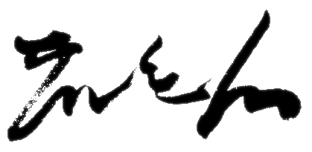  훈련과정 | (디지털컨버전스) 자바(JAVA)웹기반  백엔드개발자 양성과정(BL) A |  |  |  | 훈련기간 | 2021-05-10 ~  2021-10-14
평가일시 | 2021.06.15 (화) |  | 훈련생 | (인) |  | 훈련교사 |  | 박종범 (인)
능력단위 분류번호 / 능력단위명 |  | 능력단위 요소 |  |  | 평가방법 |  | 배점 |  | 평가결과
 |  |  |  |  |  |  |  |  | 총점
2001020230_19v4  프로그래밍 언어 응용 |  | 현행 시스템 분석하기  요구사항 확인하기  분석모델 확인하기 |  |  | 평가자 체크리스트 |  | 100점 |  | 점

제출 방법 : 반드시 개인 카톡으로 홍길동.odt 제출.
답안 작성 : 문제를 지우고 그 자리에 답안을 기록하되 최대 2쪽으로 제한할 것.

문제: 도형(shape)에는 정사각형(square)과 직사각형(rectangle)이 있다. 도형은 객체를 만들 수 없으나, 정사각형과 직사각형은 만들 수 있다. 두 종류의 사각형은 이름(라벨)이 있고, 둘 다 면적을 계산할 수 있다. 정사각형은 한 변의 길이를, 직사각형은 너비와 길이를 가진다. 모든 길이 자료와 면적은 정수이다. 다음 메소드가 실행하여 예상 출력을 내보내도록 필요한 클래스들을 정의하시오. 두 도형은 이름과 면적이 같으면 동일한 것으로 판단한다. toString, equals, hashCode 메소드를 override하고 extends, super, this 키워드를 사용할 것.
public class ShapeTest {
public static void main(String[] args) {
Shape[] shapes = new Shape[2];

shapes[0] = new Square("복싱장", 10);
shapes[1] = new Rectangle("축구장", 100, 60);
for (Shape s : shapes) {
System.out.println(s);
}

var boxingRing = new Rectangle("복싱장", 20, 5);
System.out.println(boxingRing.equals(shapes[0]));
System.out.println(boxingRing.hashCode() == shapes[0].hashCode());
}
}
이름: 복싱장, 한 변: 10 미터인 정사각형
이름: 축구장, 크기: 100x60 미터인 직사각형
true
true

